Table des matières
Introduction Générale 4
Chapitre 1 : Contexte de Travail 5
I. Introduction 6
II. Contexte et Justification du Projet 6
III. Objectifs du Projet 6
IV. Fonctionnalités Principales du Site 7
V. Avantages du Projet 7
VI. Avant la Création de ce Site Web 8
VII. Conclusion 8
Chapitre 2 : CONCEPTION DU SYSTÈME 10
I. Introduction 11
II. Choix de la méthodologie conceptuelle 11
III. Conclusion 16
Chapitre 3 : : Réalisation de l'Application 18
I. Introduction 19
II. Outils de Développement et Définitions 19
III. Langages de Développement 21
IV. Travail Réalisé 23
V. Conclusion 28

Figure 1 Diagramme du cas d’utilisation globale 12
Figure 2 Diagramme de la classe d’application 13
Figure 3 Diagramme MCD 15
Figure 4 Logo Power Design 21
Figure 5 Page de Connexion (Login) 23
Figure 6 Page d'Inscription (Registre) 24
Figure 7 Tableau de Bord Administrateur — Vue d'ensemble (Overview) 25
Figure 8Tableau de Bord Administrateur — Envoi de Message Broadcast 26
Figure 9Tableau de Bord Administrateur — Tous les Messages (Messages) 27

Ed Platform
Plateforme Éducative & de Gestion

Introduction Générale

À l'ère du numérique, le secteur de l'éducation connaît une transformation profonde. Les méthodes d'enseignement traditionnelles, basées uniquement sur la présence physique et les supports papier, ne suffisent plus à répondre aux exigences d'un monde de plus en plus connecté. Les établissements scolaires et universitaires ressentent aujourd'hui le besoin urgent de disposer d'outils numériques permettant de centraliser la gestion pédagogique, de faciliter la communication entre les acteurs éducatifs et d'offrir un accès rapide aux ressources d'apprentissage.
C'est dans ce contexte que s'inscrit le projet EduPlatform, une plateforme éducative et de gestion développée en local, accessible via un navigateur web à l'adresse http://localhost:3000. Ce projet représente une réponse concrète aux défis de la gestion scolaire numérique, en proposant un environnement structuré, sécurisé et intuitif destiné à trois types d'utilisateurs : l'administrateur, l'enseignant et l'étudiant.
Ce rapport a pour objectif de présenter en détail le contexte, les objectifs, les fonctionnalités et les avantages de cette plateforme, tout en exposant les choix technologiques qui ont guidé sa conception.

Chapitre 1 : Contexte de Travail

- Introduction
Le présent chapitre constitue le point de départ de notre rapport sur le projet Ed Platform. Il a pour objectif de présenter le cadre général dans lequel s'inscrit ce projet, en exposant le contexte qui a motivé sa création, les objectifs visés, les fonctionnalités offertes, ainsi que les avantages qu'il apporte par rapport aux pratiques traditionnelles.
Dans un monde où la transformation numérique touche tous les secteurs, l'éducation ne fait pas exception.
Les établissements scolaires et universitaires sont confrontés à un besoin croissant d'outils numériques intégrés, capables de centraliser la gestion pédagogique, de sécuriser les échanges et de faciliter la communication entre les différents acteurs éducatifs. C’est dans cette perspective qu'Ed Platform a été conçu : une plateforme locale, complète et sécurisée, destinée à répondre concrètement à ces enjeux. Ce chapitre posera ainsi les fondements nécessaires à la compréhension du projet avant d'en détailler les aspects techniques dans les chapitres suivants.
- Contexte et Justification du Projet
L'éducation numérique est devenue une priorité mondiale. Pourtant, de nombreux établissements ne disposent pas encore de plateformes intégrées permettant de gérer simultanément les utilisateurs, les cours, les documents pédagogiques et la communication interne. Les solutions existantes sont souvent coûteuses, complexes à déployer ou inadaptées aux besoins spécifiques de chaque structure.
Le projet EduPlatform est né de ce constat. Il s'agit d'une application web locale, ne nécessitant aucune connexion internet, qui fonctionne comme une école numérique installée directement sur l'ordinateur. Elle permet à trois profils distincts de se connecter et d'interagir dans un espace sécurisé et personnalisé :
Rôle | Description
Administrateur | Supervise le système, gère les utilisateurs et diffuse des annonces
Enseignant | Dépose des cours et documents, répond aux questions des étudiants

Étudiant | Consulte les ressources, pose des questions et reçoit des messages

Tableau 1 Tableau des Rôles dans le site
La justification de ce projet repose sur trois réalités fondamentales : le besoin de centralisation de la gestion pédagogique, la nécessité d'une communication fluide entre les acteurs de l'éducation, et l'importance de sécuriser les données des utilisateurs dans un environnement fiable.
- Objectifs du Projet
Objectif principal : Concevoir et développer une plateforme éducative locale, complète et sécurisée, capable de gérer les utilisateurs, les ressources pédagogiques et la communication interne d'un établissement.

Objectifs spécifiques:
- Mettre en place un système d'authentification sécurisé avec gestion des rôles (Admin / Teacher / Student).
- Permettre aux enseignants de déposer et gérer leurs documents pédagogiques en ligne.
- Offrir aux étudiants un espace de consultation des cours et de communication avec leurs enseignants.
- Donner à l'administrateur une vue globale et un contrôle total sur les utilisateurs, les messages et les produits.
- Garantir la sécurité des données grâce à des techniques modernes de cryptage et de protection contre les attaques.
- Proposer une interface moderne, responsive et intuitive, utilisable sur ordinateur et sur mobile.
- Fonctionnalités Principales du Site
La plateforme EduPlatform offre un ensemble riche de fonctionnalités, organisées selon les trois rôles définis :
Côté Administrateur
- Consultation des statistiques globales (nombre d'utilisateurs, documents, messages)
- Gestion complète des utilisateurs (affichage, suppression)
- Envoi de messages broadcast à tous les utilisateurs
- Gestion du catalogue de produits (ajout, consultation par prix ou stock)

Côté Enseignant
- Upload de documents pédagogiques (PDF, Word, PowerPoint, ZIP — max 10 MB)
- Gestion de ses propres fichiers (affichage, suppression)
- Réception et traitement des questions privées des étudiants
- Envoi de réponses privées aux étudiants

Côté Étudiant
- Modification du profil personnel (nom, email, mot de passe)
- Consultation du fil public d'annonces de l'administrateur
- Accès à la boîte de réception des messages privés des enseignants
- Téléchargement des documents déposés par les professeurs
- Envoi de questions privées aux enseignants
- Avantages du Projet
Autonomie et accessibilité : La plateforme fonctionne entièrement en local, sans nécessiter de connexion internet. Elle est accessible depuis n'importe quel navigateur moderne via http://localhost:3000, ce qui la rend utilisable dans des environnements à connectivité limitée.
Sécurité renforcée : Le projet intègre plusieurs niveaux de protection : cryptage des mots de passe par BCrypt, protection contre les injections SQL, contrôle d'accès strict par rôle (RBAC), noms de fichiers aléatoires à l'upload, et régénération de l'identifiant de session après connexion.
Interface moderne et responsive : Grâce à CSS3 et JavaScript, le site propose une interface élégante avec une barre latérale sombre, des cartes avec effets d'ombre, des couleurs différenciées par rôle, et une compatibilité mobile complète.
Facilité de déploiement : Le projet ne nécessite que l'installation de XAMPP et l'import d'un unique fichier SQL. Il est opérationnel en quelques minutes, sans configuration serveur complexe.
Évolutivité : La structure modulaire du code facilite la maintenance et l'ajout de nouvelles fonctionnalités à l'avenir.
- Avant la Création de ce Site Web
Avant le développement d'EduPlatform, la gestion pédagogique reposait sur des méthodes traditionnelles présentant de nombreuses limites :
- La communication entre enseignants et étudiants se faisait de manière informelle, par e-mail ou messagerie personnelle, sans traçabilité ni organisation centralisée.
- La distribution des cours s'effectuait via des clés USB, des impressions papier ou des partages de fichiers non sécurisés, rendant difficile la mise à jour des ressources.
- La gestion des utilisateurs était inexistante ou manuelle, sans contrôle des droits d'accès ni protection des données personnelles.
- Le suivi administratif ne disposait d'aucun tableau de bord unifié, obligeant les responsables à jongler entre plusieurs outils disparates.
- La sécurité des données n'était pas garantie : les mots de passe étaient souvent stockés en clair, et aucune protection contre les attaques informatiques n'était en place.

Ces lacunes justifient pleinement la création d'une plateforme dédiée, intégrant dans un seul outil toutes les fonctions nécessaires à la vie numérique d'un établissement éducatif.

- Conclusion
Le premier chapitre de ce rapport a permis de poser les bases du projet EduPlatform en présentant son contexte d'émergence, ses objectifs, ses fonctionnalités et ses avantages. Il a également mis en lumière les limites des pratiques antérieures qui ont motivé sa conception.
EduPlatform représente une solution concrète, complète et sécurisée pour la gestion numérique d'un environnement scolaire. En combinant un backend robuste basé sur PHP et MySQL, un frontend moderne en HTML + CSS + JavaScript, et un système de sécurité multicouche, ce projet illustre les bonnes pratiques du développement web full-stack.
Les chapitres suivants détailleront les choix techniques, l'architecture du système, ainsi que les étapes de réalisation et de déploiement de la plateforme.

Chapitre 2 : CONCEPTION DU SYSTÈME

Introduction
La phase de conception occupe une place centrale dans la réussite de notre projet. Elle permet de structurer les idées, de clarifier les besoins des utilisateurs et de garantir que la solution développée répondra efficacement à leurs attentes. Dans le cadre de notre projet d'annuaire d'entreprises, nous avons accordé une importance particulière à cette étape afin d'assurer la cohérence, la fiabilité et la maintenabilité du système. Pour ce faire, nous avons mobilisé la méthodologie UML ainsi que le Modèle Conceptuel de Données (MCD), deux outils essentiels pour formaliser la structure du système et l'organisation des informations. Cette démarche nous permet de formaliser collectivement les exigences du projet et de préparer les phases ultérieures de développement.

Choix de la méthodologie conceptuelle
- Présentation d'UML

La méthodologie UML (Unified Modeling Language) est un langage de modélisation visuelle largement utilisé pour représenter les systèmes informatiques. Elle permet de décrire la structure, le comportement et les interactions des acteurs du système de manière claire et standardisée. Nous avons choisi d'utiliser cette méthodologie car elle offre plusieurs avantages : elle clarifie les besoins et permet d'anticiper les problèmes de conception dès le début du projet. Les principaux diagrammes que nous avons retenus pour notre projet sont le diagramme de cas d'utilisation, le diagramme de classes et, en complément, le Modèle Conceptuel de données (MCD).
- Diagramme du cas d’utilisation
Rôle | Description
Administrateur | Supervise le système, gère les utilisateurs et diffuse des annonces
Enseignant | Dépose des cours et documents, répond aux questions des étudiants
Étudiant | Consulte les ressources, pose des questions et reçoit des messages

Figure 1 Diagramme du cas d’utilisation globale

Le diagramme de cas d'utilisation présenté modélise un système de gestion scolaire en ligne impliquant trois acteurs principaux : l'Administrateur, le Professeur et l'Étudiant. L'administrateur dispose des privilèges les plus étendus, lui permettant de gérer les utilisateurs (consulter, supprimer), de consulter les statistiques globales, d'envoyer des messages broadcast, de gérer les produits (filtrer, ajouter) et de téléverser des documents, toutes ces actions nécessitant une authentification via le cas « Se connecter » (relation include). Le professeur, quant à lui, peut gérer et supprimer des documents, lire les questions des étudiants et y répondre en privé, avec également une obligation de connexion préalable. L'étudiant, acteur central du système, peut modifier son profil, consulter sa boîte de réception, télécharger des documents, consulter le fil public (feed) et poster des questions, ces dernières fonctionnalités incluant aussi le cas « Se connecter ». La relation include omniprésente vers « Se connecter » souligne que l'authentification est un prérequis transversal à l'ensemble des fonctionnalités du système, garantissant ainsi la sécurité et le contrôle d'accès selon le rôle de chaque utilisateur.
- Diagramme de la classe

Figure 2 Diagramme de la classe d’application

Le diagramme de classes présenté modélise la structure d'un système de gestion scolaire en ligne composé de six classes principales. La classe USERS constitue le nœud central du système avec ses attributs id, nom et prenom, email, mot de passe, role (ENUM) et created_at (TIMESTAMP) ; elle est liée à la classe Eleves (0..1 — 0..), indiquant qu'un utilisateur peut être associé à zéro ou plusieurs élèves. La classe Professeur, dotée d'un id, d'un nom et prenom et d'une Matiere, est reliée à la classe DOCUMENTS (0.. — 0..1), signifiant qu'un professeur peut publier plusieurs documents, chaque document appartenant à au plus un professeur via l'attribut professeur_id. La relation Upload entre USERS et DOCUMENTS (0..1 — 0..) exprime qu'un utilisateur peut téléverser plusieurs documents. La classe MESSAGES, qui gère la messagerie interne avec ses champs sender_id, receiver_id, content, type et timestamp, est liée à USERS par la relation Envoi (0..1 — 0..), traduisant qu'un utilisateur peut envoyer plusieurs messages. Enfin, la classe PRODUCTS, indépendante des autres entités dans ce diagramme, stocke les informations commerciales (product_name, price, stock_quantity) et est associée à MESSAGES (0..1 — 0..*), suggérant qu'un message peut concerner un ou plusieurs produits. L'ensemble de ce modèle reflète une architecture orientée rôles, où la table USERS centralise les accès et délègue les fonctionnalités métier aux entités spécialisées.
- Diagramme MCD de la base des données
Le diagramme présenté est un Modèle Conceptuel de Données (MCD) représentant la structure d'un système de gestion scolaire en ligne, composé de six entités et cinq associations. L'entité centrale user, dotée des attributs nom et prénom, email, mot de passe, rôle et created_at, est reliée aux entités Elevés et professeur par l'association etre (1,n — 1,n), signifiant qu'un utilisateur peut incarner plusieurs rôles dans le système. L'entité Eleves, identifiée par nom et prénom, mot de passe et email, est liée à l'entité Messages via l'association ENVOI (1,n — 1,1), exprimant qu'un élève peut envoyer plusieurs messages, chaque message étant envoyé par exactement un élève. L'entité Messages, composée des attributs Sender, receiver, content, type et timestamp, est associée à l'entité Product par la relation CONCERNE (1,n — 0,n), indiquant qu'un message peut concerner zéro ou plusieurs produits. L'entité professeur, caractérisée par nom et prénom et matière, est reliée à l'entité Documents par l'association PUBLIE (0,n — 0,n), traduisant qu'un professeur peut publier plusieurs documents et qu'un document peut être publié par plusieurs professeurs. Enfin, l'association UPLOAD entre user et Documents (0,n — 1,n) indique qu'un utilisateur peut téléverser plusieurs documents dans le système. Ce modèle reflète une architecture cohérente centrée sur les interactions entre les différents acteurs du système éducatif et les ressources qu'ils manipulent.

Figure 3 Diagramme MCD

Conclusion
En conclusion, les trois diagrammes présentés — le diagramme de cas d'utilisation, le diagramme de classes et le modèle conceptuel de données — forment ensemble une vision complète et cohérente du système de gestion scolaire en ligne, chacun apportant un niveau d'abstraction différent et complémentaire.
L'articulation de ces trois modèles démontre une démarche de conception rigoureuse et structurée, allant des besoins utilisateurs jusqu'à la modélisation des données, et constitue une base solide pour le développement et l'implémentation effective du système.

Chapitre 3 : Réalisation de l'Application

Introduction
Ce chapitre présente la phase de réalisation concrète du projet EduPlatform. Après avoir défini le contexte et les objectifs dans les chapitres précédents, il s'agit ici de détailler les outils et environnements de développement utilisés, les langages de programmation choisis, ainsi que les différentes interfaces et fonctionnalités effectivement mises en œuvre au sein de l'application.

La réalisation d'une application web complète nécessite en effet une sélection rigoureuse des technologies, afin de garantir la cohérence, la performance et la sécurité de la solution finale. Chaque outil présenté dans ce chapitre a été retenu pour des raisons techniques précises qui seront explicitées.

Outils de Développement et Définitions
Le développement d'EduPlatform a nécessité l'utilisation de plusieurs outils complémentaires couvrant la gestion de la base de données, le serveur local et la modélisation des données. Voici une présentation détaillée de chacun.

PHPMyAdmin (PMD)


Figure 3 : Logo PhpMyAdmin

PHPMyAdmin est une application web open source écrite en PHP qui fournit une interface graphique complète pour administrer des bases de données MySQL. Elle permet de créer, modifier, supprimer des tables et des enregistrements sans avoir à écrire des commandes SQL manuellement dans un terminal.

Dans le cadre du projet EduPlatform, PHPMyAdmin a joué un rôle central pour :
- Créer la base de données edu_platform et ses 4 tables principales (users, messages, products, documents).
- Importer le fichier database.sql contenant toute la structure initiale et les données de test.
- Visualiser en temps réel les enregistrements lors des phases de test et de débogage.
- Vérifier l'intégrité des données après chaque opération effectuée via l'interface web.

PHPMyAdmin est accessible à l'adresse http://localhost/phpmyadmin une fois XAMPP démarré. Son interface intuitive en fait l'outil de référence pour la gestion des bases de données dans les environnements de développement locaux.

XAMPP Server


Figure 4 : Logo XAMPP
XAMPP est une distribution logicielle libre et gratuite développée par Apache Friends. Son nom est un acronyme : X (cross-platform), A (Apache), M (MariaDB/MySQL), P (PHP), P (Perl). Il s'agit d'un package tout-en-un qui installe en une seule fois un serveur web Apache, un serveur de base de données MySQL et l'interpréteur PHP sur n'importe quel système d'exploitation (Windows, Linux, macOS).

Dans le projet EduPlatform, XAMPP sert à :
- Faire fonctionner le serveur Apache qui interprète les fichiers PHP.
- Héberger la base de données MySQL contenant toutes les données de l'application.
- Fournir l'accès à PHPMyAdmin pour la gestion visuelle de la base de données.
- Simuler un environnement serveur complet sur la machine locale sans connexion internet.

La commande de lancement du serveur est : php -S localhost:3000 router.php, rendant le site accessible à l'adresse http://localhost:3000.

PowerDesigner
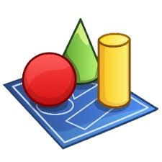

Figure 4 Logo Power Design

PowerDesigner est un outil professionnel de modélisation de données et d'architecture logicielle édité par SAP. Il permet de concevoir des modèles conceptuels (MCD), logiques (MLD) et physiques (MPD) de bases de données, ainsi que des diagrammes UML pour modéliser les processus et les architectures applicatives. Il est largement utilisé dans les entreprises et les projets académiques pour formaliser la structure d'un système d'information avant sa réalisation.

Dans le projet EduPlatform, PowerDesigner a été utilisé pour :
- Modéliser le Modèle Conceptuel de Données (MCD) décrivant les entités et leurs relations.
- Générer le Modèle Physique de Données (MPD) correspondant aux tables MySQL.
- Visualiser les relations entre les tables : users, messages, products et documents.
- Documenter l'architecture de la base de données avant l'implémentation.

Langages de Développement
Choix des Outils de Développement
EduPlatform repose sur une stack technique classique et éprouvée du développement web. Chaque technologie a été sélectionnée pour sa complémentarité avec les autres et pour son adéquation aux besoins du projet.
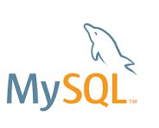

Technologie | Rôle | Utilisation dans EduPlatform
PHP | Backend / Logique serveur | Gestion sessions, auth, formulaires, connexion BD
MySQL | Base de données | Stockage utilisateurs, messages, documents, produits
HTML | Structure des pages | Squelette de toutes les pages : login, dashboards, formulaires
CSS | Design et mise en page | Interface responsive, sidebar sombre, cartes, couleurs par rôle
JavaScript | Interactivité | Onglets dynamiques, drag & drop, confirmations, alertes auto-disparaissantes
JavaScript | Interactivité | Onglets dynamiques, drag & drop, confirmations, alertes auto-disparaissantes
Tableau 2

PHP : PHP (Hypertext Preprocessor) est le langage serveur central du projet. Il traite toutes les requêtes utilisateurs, vérifie les identifiants de connexion via la base de données, gère les sessions actives et contrôle les droits d'accès selon le rôle de chaque utilisateur (Admin, Teacher, Student). Les mots de passe sont sécurisés grâce à l'algorithme BCrypt intégré à PHP.
MySQL : MySQL est le système de gestion de base de données relationnelle utilisé pour stocker toutes les données persistantes de l'application. La base edu_platform contient 4 tables : users (utilisateurs), messages (communications), products (catalogue) et documents (fichiers pédagogiques).
HTML + CSS : HTML5 structure toutes les pages de l'application tandis que CSS3 leur confère un design moderne et responsive. L'interface présente une barre de navigation latérale sombre, des cartes statistiques colorées, et des tableaux de données clairs. Le design s'adapte automatiquement aux écrans mobiles et tablettes.
JavaScript : JavaScript vanilla (sans bibliothèque externe) gère tous les comportements dynamiques côté client : commutation entre les onglets sans rechargement de page, glisser-déposer de fichiers, fenêtres de confirmation avant suppression, et disparition automatique des alertes après 4 secondes.

Travail Réalisé
Cette section présente les interfaces concrètes développées dans le cadre du projet EduPlatform, à travers des captures d'écran commentées de l'application réelle.
- Page de Connexion (Login)
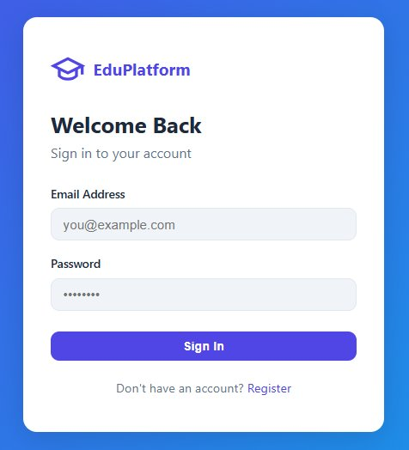

Figure 5 Page de Connexion (Login)
- Page d'accueil de la plateforme, premier point d'entrée pour tous les utilisateurs.
- Champs : Adresse e-mail et Mot de passe avec placeholder indicatif.
- Bouton 'Sign In' qui envoie les données au serveur PHP pour vérification.
- Lien 'Register' en bas pour rediriger les nouveaux utilisateurs vers la page d'inscription.
- Après connexion réussie, redirection automatique vers le tableau de bord selon le rôle (Admin / Teacher / Student).
- En cas d'erreur : message d'alerte affiché sans exposer d'informations sensibles.

- Page d'Inscription (Register)
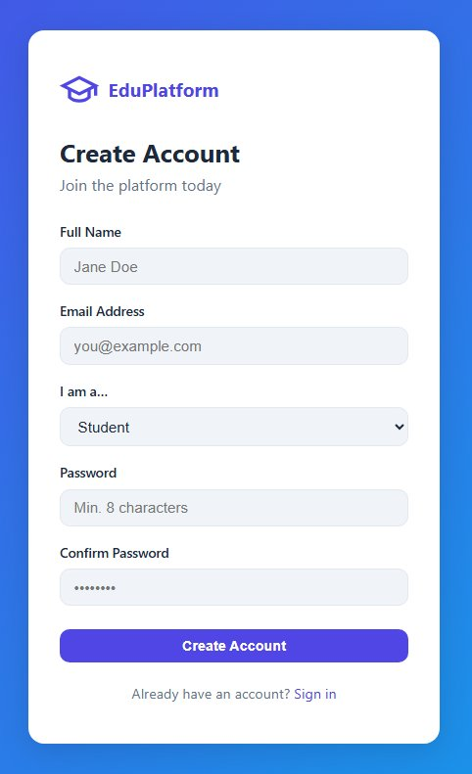

Figure 6 Page d'Inscription (Registre)
- Formulaire de création de compte accessible à tout nouvel utilisateur.
- Champs : Nom complet, Adresse e-mail, Rôle (Student / Teacher), Mot de passe (min. 8 caractères), Confirmation du mot de passe.
- Le rôle Admin ne peut pas être choisi à l'inscription — il est réservé et pré-configuré.
- Validation côté serveur (PHP) : vérification des champs obligatoires, format email, correspondance des mots de passe.
- Redirection automatique vers le tableau de bord correspondant après inscription réussie.

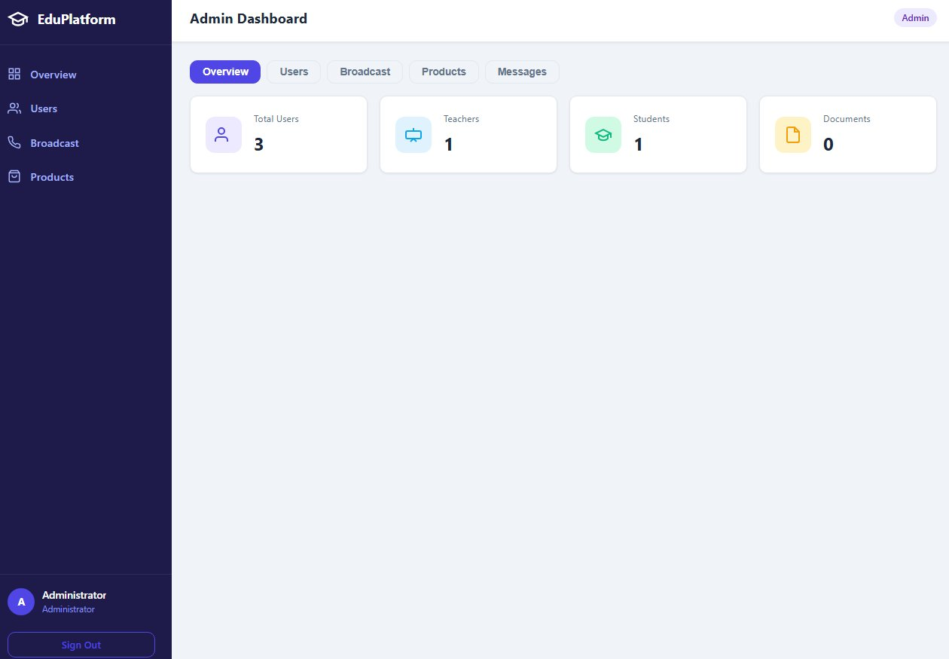
- Tableau de Bord Administrateur — Vue d'ensemble (Overview)

Figure 7 Tableau de Bord Administrateur — Vue d'ensemble (Overview)

- Barre de navigation latérale sombre avec les sections : Overview, Users, Broadcast, Products.
- 4 cartes statistiques en temps réel : Total Users (3), Teachers (1), Students (1), Documents (0).
- Chaque carte affiche une icône colorée et un compteur récupéré dynamiquement depuis MySQL.
- Indicateur de rôle 'Admin' affiché en haut à droite et profil Administrator en bas à gauche.
- Bouton Sign Out permettant la déconnexion sécurisée avec destruction de la session PHP.

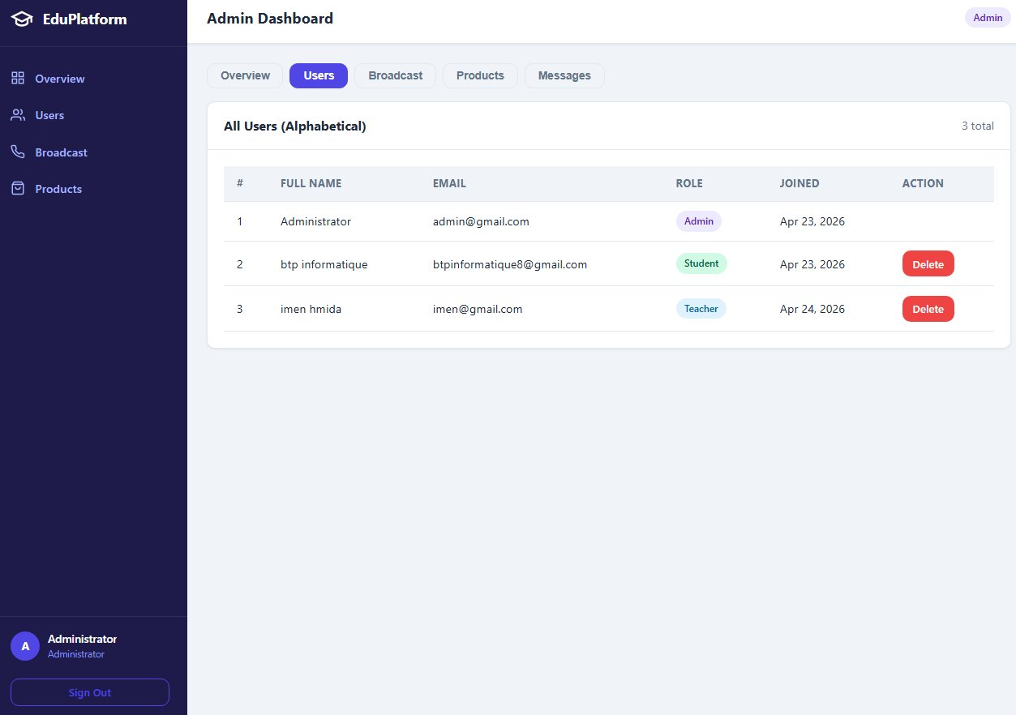
- Tableau de Bord Administrateur — Gestion des Utilisateurs (Users)

Figure 8Tableau de Bord Administrateur — Envoi de Message Broadcast
- Interface d'envoi de messages à destination de TOUS les utilisateurs simultanément.
- Zone de texte pour rédiger l'annonce ou la notification.
- Bouton 'Send Broadcast' qui insère le message en base de données avec le type 'public'.
- Le message sera visible par tous les étudiants dans leur fil public d'annonces.
- Fonctionnalité réservée exclusivement au rôle Admin — vérification côté serveur PHP.

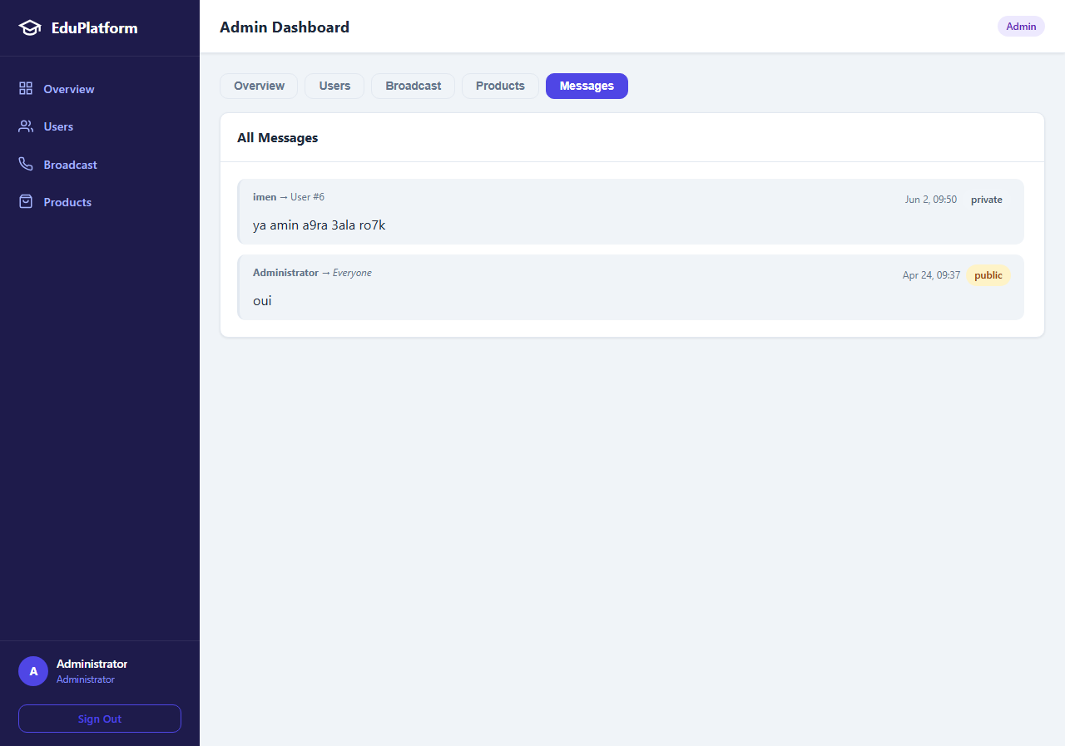
- Tableau de Bord Administrateur — Tous les Messages (Messages)

Figure 9Tableau de Bord Administrateur — Tous les Messages (Messages)

- Vue globale de tous les messages circulant dans le système.
- Affichage de l'expéditeur, du destinataire, du contenu, de la date/heure et du type (private / public).
- Badge 'private' (gris) pour les messages entre enseignant et étudiant.
- Badge 'public' (jaune) pour les messages broadcast de l'administrateur vers tous.
- Permet à l'admin de surveiller et modérer toutes les communications de la plateforme.

Conclusion
Ce chapitre a présenté en détail la phase de réalisation du projet EduPlatform, en couvrant l'ensemble des dimensions techniques de sa mise en œuvre. Les outils de développement — PHPMyAdmin, XAMPP et PowerDesigner — ont constitué le socle environnemental permettant de concevoir, héberger et administrer l'application.

Le choix des langages et technologies (PHP, MySQL, HTML, CSS, JavaScript) reflète une approche full-stack cohérente, où chaque composant remplit un rôle précis et complémentaire. La combinaison d'un backend PHP robuste, d'une base de données MySQL bien structurée et d'une interface HTML/CSS/JavaScript moderne a permis de livrer une application fonctionnelle, sécurisée et intuitive.

Les captures d'écran présentées dans la section 'Travail Réalisé' attestent de la concrétisation effective des fonctionnalités définies dans les chapitres précédents : gestion des utilisateurs, messagerie, tableau de bord administrateur et système d'inscription. EduPlatform constitue ainsi une solution opérationnelle répondant pleinement aux objectifs fixés.

